DOEL VAN DE CASUS BESPREKING:
DUIDELIJK KRIJGEN WELKE AFSPRAKEN ER GEMAAKT MOETEN WORDEN TUSSEN DE VERSCHILLENDE PARTNERS EN DAAR ALVAST EEN VOORZET VOOR DOEN (AAN DE HAND VAN DE GEZAMENLIJKE BESPREKING)

HET DOEL IS NIET OM ALLE DETAILS VAN DE WIJZIGINGEN VAN DE WET TE BESPREKEN MET ELKAAR!

Documenten die we gebruiken bij de casus bespreking:

- Kort aanvraagformulier (wit)

- Formulier “deelzaak IJVI advies Milieu” (roze) voor bevoegd gezag en voor OD

- Formulier “aanvraag advies Provincie” (groen) voor bevoegd gezag en Provincie

- Formulier “taak IJVI advies veiligheidsregio” (rood) voor bevoegd gezag en VR

- Formulier “bericht aan Waterschap” (donker blauw) voor bevoegd gezag en Waterschap

- Vragenformulier voor iedereen (licht blauw)

Daarnaast is er een werkinstructie, inclusief vragen, voor iedereen die een rol heeft binnen deze casus:

- Casemanager bevoegd gezag

- Vergunningverlener/adviseur OD

- Vergunningverlener/adviseur Provincie

- Adviseur VR

- Adviseur Waterschap

Formulier “deelzaak IJVI advies Milieu”
(roze) (voor bevoegd gezag en voor OD)

IJVI deelzaak met vraag om advies over geur en dierenwelzijn

Formulier “aanvraag advies Provincie”
(groen) (voor bevoegd gezag en Provincie)

Vraag om advies over deze aanvraag in een Natura2000 gebied

Formulier “taak IJVI advies veiligheidsregio”
(rood) (voor bevoegd gezag en VR)

Taak in IJVI met adviesvraag over brandveiligheid

Formulier “bericht aan Waterschap”
(donker blauw) voor bevoegd gezag en Waterschap

Bericht met melding dat aanvrager een watervergunning gaat aanvragen

Vragenformulier voor iedereen
(licht blauw)

- In deze casus zien we dat alle adviseurs 1 voor 1 gevraagd wordt om hun advies. De Omgevingswet vraagt om meer integrale advisering: hoe kunnen we ervoor zorgen dat er samen getoetst en geadviseerd kan worden? (overleg tafels?)
- Wat spreek je met elkaar af over hoe je omgaat met tegenstrijdige adviezen?
- Kunnen we voor regio IJsselland helder maken op welke wijze (systeem + hoe in systeem of andere manier) iedereen aangestuurd moet worden en waar die aansturing aan moet voldoen? Hoe kan dit georganiseerd worden?
- Kunnen we voor regio IJsselland generieke afspraken maken over kwaliteit en termijnen van advisering? Hoe kan dit georganiseerd worden?
- Hoe kan het bevoegde gezag bepalen welke (keten)partners nodig zijn voor de advisering? Kan daar iets voor opgezet worden?
- Hoe kun je ervoor zorgen dat je de benodigde voorschriften afstemt met elkaar? Wat zou jullie voorstel zijn?
- Hoe stel je een besluit op, met meerdere aspecten hierin? Wat zou jullie voorstel zijn?
- Welke sjablonen/templates zouden gaan helpen bij de samenwerking binnen IJsselland (dus excl. je eigen brieven/besluiten sjablonen)?
- Laat je het besluit eerst toetsen door iedereen die advies heeft gegeven en zo ja, op welke wijze doe je dat? Wat zou jullie voorstel zijn?
- Op welke wijze informeer je iedereen over het genomen besluit? Wat zou jullie voorstel zijn?

Antwoorden formulier voor iedereen
(licht blauw)

Aanvraagformulier:
(wit)

N.B. Dit aanvraagformulier is geen compleet ingevuld formulier, maar geeft alleen de hoofdlijnen van de aanvraag weer, die voldoende zijn voor de behandeling van de casus. Het is een fictieve casus, wat ook betekent dat er wellicht onderdelen in benoemd zijn, die in praktijk niet zo voorkomen. We gaan bij de casus behandeling uit van de details die hier genoemd worden en geven in de instructies aan wie er aangestuurd moet worden, ook dat kan in praktijk misschien niet kloppen, maar het gaat om de volledigheid van de aansturing van diverse (keten)partners.

Aanvraag bouw loods nieuw pluimveebedrijf
op een locatie langs de Vecht, Maatgravenweg 1

https://www.google.com/maps/place/Maatgravenweg+1,+8024+PB+Zwolle/@52.5230699,6.1532545,482m/data=!3m1!1e3!4m5!3m4!1s0x47c7df96239d7747:0x6bc66cf209b0c9c5!8m2!3d52.5220221!4d6.156081

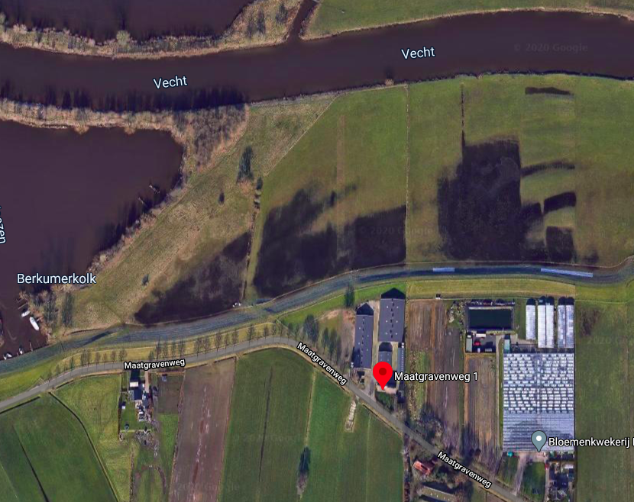

Aanvraagnummer: 98765431
Aanvraagnaam: Bouw loods pluimveebedrijf
Soort procedure: uitgebreid
Projectomschrijving: De ondernemer is voornemens een loods te bouwen, vlakbij de Vecht, en daar pluimvee in te gaan houden. Daarvoor vraagt hij een vergunning aan.
Bevoegd gezag: gemeente Zwolle
Bedrijf: Pluimveebedrijf Zwiers
Locatie: Maatgravenweg 1, Zwolle
De aanvraag komt binnen bij het bevoegde gezag en daar zijn alle activiteiten aangevraagd, behalve de activiteit water!

We hebben alvast op een rijtje gezet wat er allemaal beoordeeld moet worden:

Bouwen
Er wordt een nieuwe loods gebouwd (op een braakliggend stuk grond)
RO
Het is in strijd met het bestemmingsplan (straks omgevingsplan)

Geur (OD)
Het pluimvee valt onder dieren met een geuremissiefactor. De juiste (instructie-)regels uit BKL, BAL, bruidsschat en (toekomstige)omgevingsplan zoals de geurcontouren moeten daarom worden meegewogen. Er zal ook pluimveemest verwerkt worden.

Dierenwelzijn (OD)
Onder de omgevingswet zijn dierenwelzijn, milieu, risico’s voor de volksgezondheid, schaalvergroting en de inpassing van veehouderijen in hun omgeving belangrijke onderwerpen.

Gezondheid omwonenden (GGD, buiten beschouwing in de casus bespreking)
Effecten van de initiatieven met geur, fijnstof, ammoniak en volksgezondheid aspecten kunnen de gemeentegrenzen overstijgen. Dit aspect moet integraal worden meegewogen.

Natuurgebied (Provincie)
Er bestaan in het gebied uiterwaarden Vecht en Zwartewater beschermde diersoorten en daarnaast is het gebied een Natura 2000 gebied
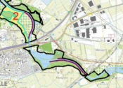
Figuur 1 Zwart: Grens Natura 2000 gebied
Brandveiligheid (VR)
De pluimveestallen moeten voldoen aan brandveiligheidsregels. Naast fijnstof en ammoniak spelen onder andere ventilatie en verwarming een rol. Bij lage buitentemperaturen en vooral bij jonge kuikens is verwarming van de stallen noodzakelijk.

De loods ligt dichtbij de waterkering (watervergunning)
Initiatiefnemer wil water lozen aan de noordwestkant en een doorvoer door de dijk realiseren. Hij overweegt een zuiveringsinstallatie, maar dat zijn ook extra kosten..
WERKINSTRUCTIES EN VRAGEN (PER ROL)

Bevoegd gezag gemeente, casemanager (geel)
- Check of er voor deze aanvraag ook een vooroverleg (straks omgevingsoverleg) heeft plaatsgevonden; vraag: waar kun je dit vinden/waar zou je dit willen vinden?
- We gaan er nu even vanuit dat de toets indieningsvereisten en de inhoudelijke behandeling in 1 keer uitgevoerd worden, dus de adviseurs worden 1 keer bevraagd
- Maak een deelzaak aan in IJVI voor de OD (formulier); vraag: wat vermeld je in de deelzaak/ wat is de adviesvraag?
- Stuur de Provincie aan voor advies (formulier); vraag: op welke manier stuur je de Provincie aan?
- Maak een taak aan in IJVI voor de adviesvraag aan de VR (formulier); vraag: wat vermeld je in de deelzaak/ wat is de adviesvraag?
- Meld bij het Waterschap dat de aanvrager een watervergunning gaat aanvragen (formulier), daar heb jij de aanvrager op geattendeerd; op welke manier stuur je het Waterschap aan?
- Binnen welke termijn verwacht je de adviezen terug?

Antwoorden:

Vervolg antwoorden casemanager bevoegd gezag:

WERKINSTRUCTIES EN VRAGEN (PER ROL)

Vergunningverlener/Adviseur OD IJsselland (roze)
- Krijg je altijd een deelzaak (of taak?) in IJVI? Zo niet: Op welke andere wijze kun je aangestuurd worden?
- Wat moet er minimaal in de adviesvraag vermeld worden, zodat deze duidelijk is?
- Op welke wijze geef jij jouw advies aan de gemeente?

Antwoorden:

WERKINSTRUCTIES EN VRAGEN (PER ROL)

Adviseur Provincie Overijssel (groen)
- Wat moet er minimaal in de adviesvraag vermeld worden, zodat deze duidelijk is?
- Op welke wijze (mail/systeem?) wil je aangestuurd worden door de gemeente?
- Op welke wijze (mail/systeem?) geef jij jouw advies aan de gemeente?
Antwoorden:

WERKINSTRUCTIES EN VRAGEN (PER ROL)

Adviseur Veiligheidsregio (rood)
- Krijg je altijd een taak in IJVI? Zo niet: Op welke andere wijze kun je aangestuurd worden?
- Wat moet er minimaal in de adviesvraag vermeld worden, zodat deze duidelijk is?
- Op welke wijze geef jij jouw advies aan de gemeente?

Antwoorden:

WERKINSTRUCTIES EN VRAGEN (PER ROL)

Waterschap (donkerblauw)
- Wat wil je minimaal weten van de gemeente?
- Op welke wijze (mail/systeem?) wil je aangestuurd worden door de gemeente?
- Op welke wijze (mail/systeem?) wil je contact houden met de gemeente in het vervolg traject (volgen of de aanvrager zijn watervergunning heeft aangevraagd)

Antwoorden:

